# AlphaDiagram 简称AD

## 当前版本 0.4.3

主要分为以下几个部分，请通过本文件夹中其他部分获取帮助

* **AD.BASE 抽象框架 衍生自QFrameWork**
* **ADUI UI组件**
* **Extension 扩展函数&Utility**

# ADGlobalSystem

以下简称ADG

ADG以单例模式存在，并且可以通过instance静态成员访问该实例

ADG的实现深度高于大部分AD组件和实现，浅于全部AD.BASE内容

## Inspector

* **Content部分**

非运行时非场景管理器模式

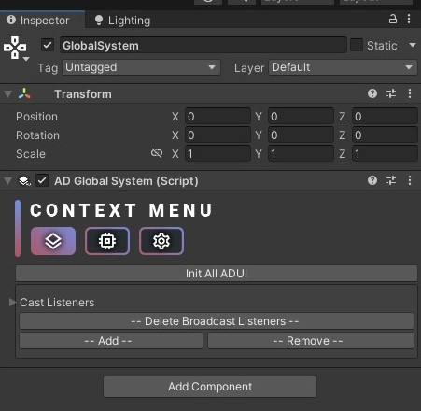

运行时非场景管理器模式

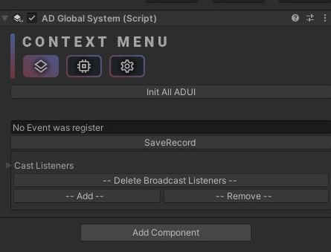

非运行时场景管理器模式

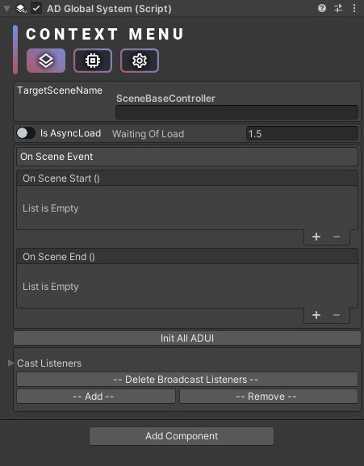

运行时场景管理器模式

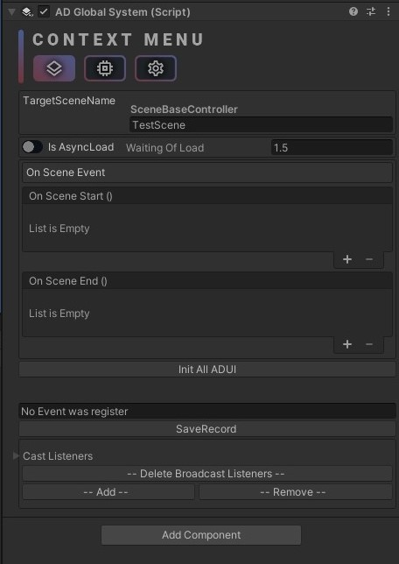

ADG可以通过Init All ADUI按钮来尝试初始化所有支持初始化的ADUI组件（包括注册的IADUI）

ADG的Cast Listeners列表为

public ADSerializableDictionary<string, List<MonoBehaviour>> CastListeners

其功能由Broadcast模块提供。使用该模块功能请调用public HashSet<object> SendMessage(string key, params object[] args)

运行时ADG会显示出当前注册的按键，并且可以通过SaveRecord立即保存由ADG UtilityRecord模块收集的信息

当ADG被设为场景管理器时，可以设置目标场景名，加载场景时是否异步，最少等待多少秒；若不设置TargetSceneName则会默认设置为当前场景名称，若设置为常量public const string _BackSceneTargetSceneName = "_BACK_"则会尝试返回前一个场景（需要也由ADG进行场景跳转）；OnSceneStart与OnSceneEnd分别会在场景加载与场景跳转时触发

ADG（SceneBaseController）的场景跳转函数为public override void OnEnd()

* **Resources**

为本场景AD应用的默认ADUI等组件，如右键create menu时生成的物体均由此处Prefab克隆

* **Setting**

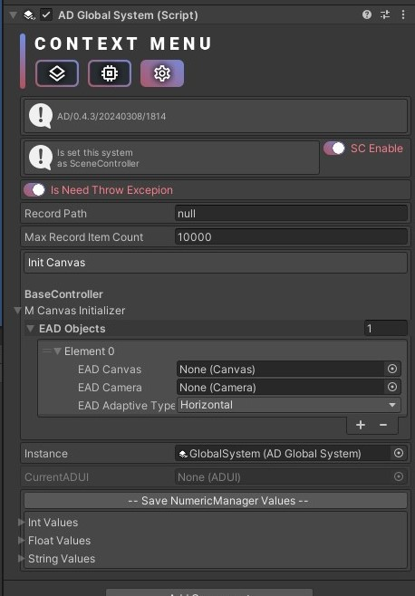

显示ADG保存的版本号以及版本时间

是否设置为场景管理器

是否在生成错误消息时依然抛出实际Excepion

由ADG保存的消息log保存位置，若为null则保存至默认位置

最大消息限制，保存的消息log总数不会超过该值，并且先进先出

BaseController内容：Canvas初始化，在场景初始化时将目标World Canvas的大小根据目标Camera以AdaptiveType指定的模式进行自适应

单例指示器Instance

CurrentADUI会指示当前哪个ADUI（最晚）进入了Select状态，若没有，则为None

数值管理器部分，Save按钮可以手动保存当前的数值管理器内容，数值管理器为字典键值对

## ADG上那些工具函数

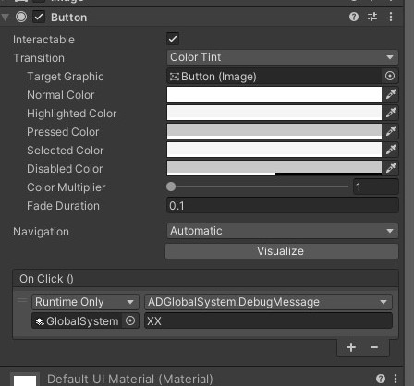

Debug消息发送

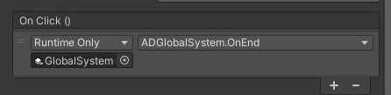

触发场景跳转

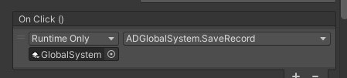

保存消息log